DOSSIER DE PRESSE

14
15
16

MAI 2015

31èmes
RENCONTRES NATIONALES
D’

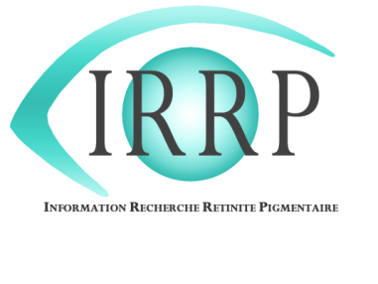

Association IRRP
38, rue de la République 30160 Bessèges
Tél : 04.66.55.78.95
Email : contact@irrp.asso.fr

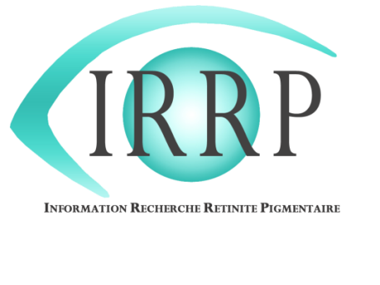

SOMMAIRE
- Présentation d’IRRP
- Les Rencontres Nationales
- Le mot de notre présidente
- Le programme
- Les conférences

L’IRRP
Information – Recherche sur la Rétinite Pigmentaire
Créée en janvier 1986 par Arielle DUMAS, l’IRRP s’est fixée comme objectif de lutter contre l’isolement des patients atteints de rétinite pigmentaire et d’aider la recherche pour comprendre et vaincre les maladies rétiniennes.
L’IRRP c’est :
- Une écoute attentive et des conseils aux personnes découvrant leur maladie ainsi qu’à celles souffrant d’une longue évolution.
- Un lien solide entre les médecins et les patients, elle oriente les personnes souffrant de pathologies rétiniennes vers les consultations spécialisées.
- Une étroite collaboration avec différentes associations œuvrant contre le handicap visuel (FAF, AVH...).
- Une relation de confiance avec les centres scientifiques et médicaux de référence (INSERM, Institut de la vision, CHU…).
- L’organisation de manifestations culturelles, informatives ou sportives afin de collecter des fonds.
- Une existence pérenne.
- Un rayonnement national.
- Plus de 500 membres.
- Des soutiens financiers réguliers à la recherche.
- Une équipe investie et motivée.
- Des bénévoles nombreux et actifs.
- Un objectif fédérateur.

Les 31èmes Rencontres Nationales
C’est une grande manifestation annuelle qui se déroule une année sur deux à Bessèges. Elle a lieu les autres années dans d’autres régions, d’autres villes où l’IRRP a ses contacts. Les Rencontres Nationales ont ainsi pu se produire à Paris, en Vendée, Rhône-Alpes etc.

Pourquoi ?
C’est avant tout, un grand rassemblement d’amitié. Tout le réseau IRRP a décidé de se réunir pour :

Comment ?
- Des animations
- Des conférences médicales
- Des chercheurs reconnus pour leurs travaux
- Des participants de tout l’hexagone
- La Marche pour la vue annuelle
- Des stands d’information
- Des expositions

Et surtout, beaucoup de travail, de bénévoles, de joie, d’enthousiasme, de chaleur. Bref, de belles rencontres.

Le Mot de la Présidente

IRRP est sur les starting blocks ! En effet, nous préparons notre congrès annuel 2015, nous le voulons spécial, fédérateur, unique, bref, inoubliable ! Pourquoi lui plus que les autres ? Parce qu’il sera représentatif de la fin d’une époque et le début d’une nouvelle ère pour IRRP.
Pour ce faire, nous avons décidé de concocter un programme aux petits oignons avec tous ceux qui nous suivent quasiment depuis le début, chercheurs, spécialistes de la vision, adhérents, bénévoles. Nous voulons rassembler toutes les personnes qui ont soutenu IRRP, l’ont nourri, lui ont donné de l’énergie et de la vie. Il est vrai qu’au départ, à la création de l’association, je ne savais pas que je me lançais dans une telle épopée. Je voulais avant tout donner aux déficients visuels tous les outils que je n’avais pas eus au début de la maladie. La rétinite pigmentaire m’a ôté la vue, mais elle m’a donné de l’espoir, de la force, de la volonté et surtout des amis. Des personnes chères à mon cœur qui m’ont toujours suivi dans mon combat, qui m’ont apporté les armes dont j’avais besoin. Si j’ai pu avancer, si j’ai cru me sentir poussé des ailes, c’est que j’ai aussi été portée par mes objectifs, par ma famille et tous les proches qui ont su me supporter, dans tous les sens du terme ! Cette aventure est une des plus belles de ma vie, cette association a été ma plus grande chance et je veux lui rendre hommage. C’est pourquoi ce congrès va célébrer quasiment 30 ans de vie associative, de rencontres, de découvertes, de progrès. Nous n’avons jamais baissé les bras, malgré les obstacles rencontrés, les difficultés vaincues, et IRRP est la preuve vivante de notre acharnement : nous avons eu raison d’insister et nous avons toujours raison de vouloir continuer avec tout autant de motivation et d’envie.

Arielle Dumas

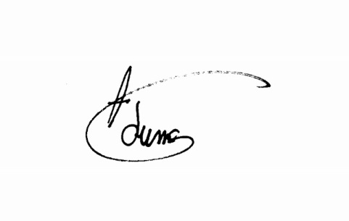

Programme 2015

PRÉ-PROGRAMME CONGRES ANNUEL
IRRP 2015

JEUDI 14 MAI : journée de la Marche pour la vue

Vendredi 15 MAI :
- 9h à 12h : assemblée générale de l’association IRRP
- Conférence médicale avec le professeur Hamel et son équipe (INSERM)
Samedi 16 Mai :
Journée dédiée aux conférences médicales avec :
En matinée :
Dr Serge Picaud, de l’institut de la vision et du Dr Saddek MOHAND SAID des quinze-vingt à Paris.

L’après-midi :

Le Dr Gérard Dupeyron, chef du service d’ophtalmologie au CHU de Nîmes et de l’ARAMAV avec son équipe : Dr Luc Jeanjean, Michel Dumas, Marie-Céline Lorenzini et Benoît Froissard.

Samedi soir : soirée de gala IRRP

La Marche Pour la Vue
Jeudi 14 mai – 8h30 – Espace J. Frizon de Foussignargues, Bessèges
Cette journée est l’occasion d'attirer l'attention sur les difficultés des maladies de la rétine et du handicap visuel. Le thème fédérateur : le soutien à la recherche scientifique dans les maladies de la Rétine.
La Marche pour la vue est une journée de randonnées pédestres adaptées à tous, ainsi qu’aux personnes déficientes visuelles.
Sur le site Jacques Frizon de Foussignargues, des activités ludiques et conviviales seront proposées afin de permettre à tous de participer à cette journée de solidarité. L’IRRP y tiendra un stand d’information sur l’association ainsi que sur les maladies de la rétine. Les billets de la tombola et des créations artisanales seront également en vente sur ce stand.

Conférences médicales

VENDREDI 15 MAI :
14h à 15h : conférence du professeur Hamel de l’INSERM Montpellier et de son équipe : « thérapie génique et cellulaire dans la rétine ».

SAMEDI 16 MAI :
En matinée, les interventions de l’équipe de Paris :
- Dr Serge Picaud de l’institut de la vision pour « travaux de recherche sur la restauration visuelle par implant ou thérapie optogénétique »
- Dr Saddek MOHAND SAID de l’hôpital des quinze vingt pour « place et apport des prothèses rétiniennes dans la prise en charge des maladies ».

L’après-midi, conférences de l’équipe de Nîmes avec le CHU Carémeau et l’ARAMAV :
- Dr Gérard Dupeyron : « réalité virtuelle et réalité augmentée ».
- Dr Luc Jeanjean, neuro ophtalmologiste, Michel Dumas, Docteur en physique, Marie-Céline Lorenzini, orthoptiste, pour “Utilisation de la réalité virtuelle dans le diagnostic et la rééducation des malvoyants”.
- Benoît Froissard, docteur en physique : présentation de prototype de lunettes à réalité augmentée.

Centre Vacancèze

Situé à Bessèges dans le Gard, au coeur des Cévennes, à proximité des départements de Lozère et d'Ardèche ainsi que du Parc National des Cévennes, le Village Vacances VACANCEZE vous accueille dans un cadre de verdure propice à la détente (baignade, cueillettes de champignons, promenades en forêt, récoltes de châtaignes...) ainsi qu'aux activités sportives (VTT, cyclotourisme, randonnées pédestres, canoë, sports collectifs...).

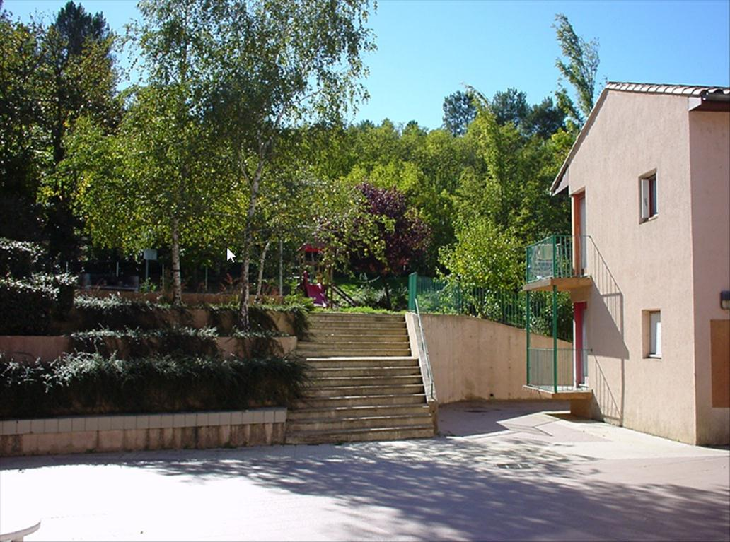
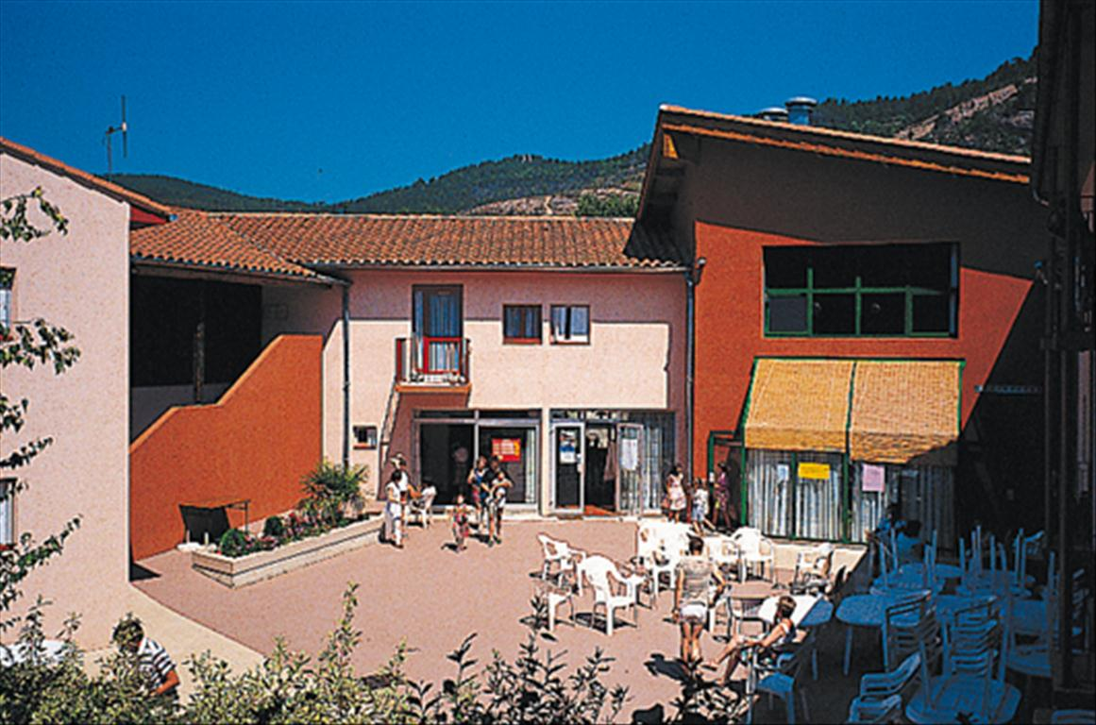

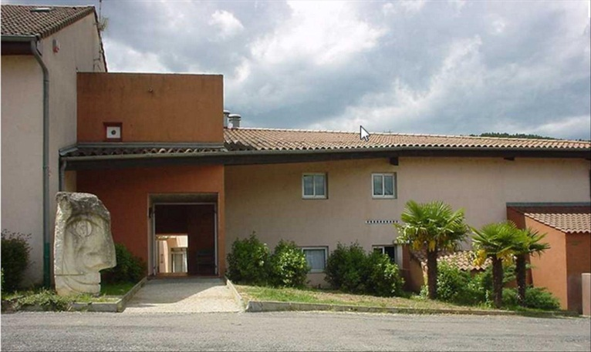

Plan d’Accès

118, rue Victor Hugo
30160 Bessèges
Tél. : 04 66 25 39 59
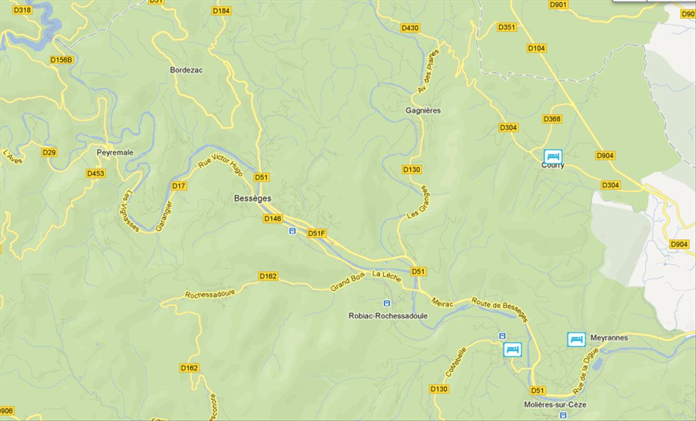

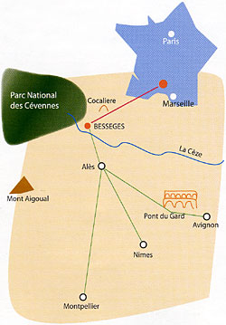

Partenaires

Association IRRP
38, rue de la République 30160 Bessèges
Tél : 04.66.55.78.95
Email : contact@irrp.asso.fr

